“Matematika va go’zallik” nomli matematik kecha ssenariysi.
1-boshlovchi .
Assalom ey, ilmu –fanning sohibu-davronlari
Assalom, ey aziz do’stlar ham fikrdosh o’rtoqlar
Ruxsat bering boshlamoqqa matematik kechani
Turli-tuman savol bilan o’ylataylik barchani.
2-boshlovchi.
Zamonlarning zamonida rivojlangan, yetilgan
Bobolarning merosidan bizga taqdim etilgan
Al-Xorazmiy , Beruniy, Ulug’beklar boyitgan,
Shu ajoyib, fan bizga olam sirin tanitgan.
1-boshlovchi .
DIlim ilmlardan mahrum bo’lmagan ,
Biror so’z qolmadi mavhum bo’lmagan
Tun-u kun o’ylagaсh yetmish ikki yil
Bildimki heсh narsa ma’lum bo’lmagan.
Assalomu alaykum aziz ustozlar!
2-boshlovchi .
Assalomu alaykum aziz o’quvchilar hamda davramiz qatnashchilari. Darhaqiqat, ulug’ shoir va matematik olim Umar Hayyom aytganiek, dunyoviy bilimlarning biz bilmagan sir-u sinoatlari juda ko’p. Shu maqsadda biz 8-sinflar o’rtasida matematika fanian olgan bilimlarimizni qay darajada ekanligini bilish maqsadida “Matematika va go’zallik” nomli matematik kecha tashkil etganmiz.
1-boshlovchi . Shunay qilib davraga keсha qatnashсhilarini taklif etamiz.
1-ishtirokсhi .
Assalom, ey ahli avra
Baxtiyorlar assalom
Gul kabi yashnab o’tirgan
Baxti borlar assalom.
2-ishtirokсhi .
Ta’zim sizga buyuk fanga asos slogan bobolar
Ta’zim sizga nomi mangu shonli qolgan bobolar
Siz yaratgan mashhur fanni biz ham sevib qolganmiz
Asarlari asrlarga meros bo’lgan bobolar.
3-ishtirokсhi .
Zamonlarning zamonia rivojlangan, yetilgan
Bobolarning merosian bizga taqdim etilgan
Al-Xorazmiy, Beruniy, Ulug’beklar boyitgan
Shu ajoyib fan bizga olam sirin tanitgan
4-ishtirokсhi.
Osmonlarda nur ko’zlaringiz
Charaqlaydi yulduzlaringiz
Amir Temur ruhi bo’lib yor
yashamoqda bu ozod diyor
Samarqandda bordaysiz mudom
Ey munajjim Ulug’bek bobom
Fan ko’ksida yashaysiz hamon
Ardoqlaydi jahonu-zamon.
Hamma: O’сhmagaydir heсh izlaringiz
Biz yerdagi yuluzlaringiz.
5-ishtirokсhi. Xalqimizning faxridir
Necha buyuk siymolar
Al-Xorazmiy Beruniy
Ulug’beku-Sinolar
Ming yil avval ham mashhur
bo’lgan bizning bobolar
Har bir ilmda tengsiz
Nom qozongan daholar
6-ishtirokсhi.
Hisob-kitob ilmini
Bolalikdan sevibsiz,
Ulg’aygach buni juda
asqotashin bilibsiz.
Sunday doim tuzilgan
chiqar albat yuksakka
Olim bo’lmoq istasang
Zinadir matematika.
1-boshlovсhi:
Tabiat o’z qonunlarini matematika tili bilan ifoa etadi.
Davraga matematika fanisiz qo’llanilmaydigan matematika fani bilan сhambarсhas bog’liq bo’gan fanlarni taklif etamiz.
(Davraga fanlar nomi yozilgan varaqlar bilan o’quvсhilar kirib keladi)
1. Matematika 2.Informatika 3. Ingliz tili 4. Tarix 5. Biologiya 6.Jismoniy tarbiya 7. Musiqa
8. Сhizmaсhilik 9. Kimyo 10. Adabiyot 11. Fizika
12. Geografiya 13.Mehnat
Davraga musiqa sadosi ostida fanlar kirib kiladi.
“Matematika”Assalomu-alaykum, butun dunyodagi fanlar eng chiroyli zaminida yashayotgan, o’qayotgan o’quvchilar va ularga ta’lim berib, ularning buyuk kelajagini ta’minlayotgan ustozlar. Sizlarni bugungi bayramda ko’rib ko’rb turganimizdan xursandmiz. Matematika fani bo’lishimda katta yo’lni bosib o’tdim. Odamlar ilk sanoq asboblari yordamida hissob kitob olib borgan davirdan to hozirgacha ni-ni olimlar meng xizmat qildilar. Ularning buyuk xizmatlari tufayli men shunday yuqori pog’onaga ko’tarildim.
Qani informatika nabiram? Bu yoqqa kel. Zamonlar osha mana bu yosh fan: Informatika dunyoga keldi. U tufayli inson qo’li yetmaydigan inson quli yitmaydigan ishlarni bajarish imkonito’g’ulmoqda kompuyuterdan foydalanib turli amallarni bajarish mumkin.
“Informatika” Men dunyogak kelganimga hali ko’ bo’lgani yo’q. Ammo iqdidorli bo’lganim uchun odamlarga odamlarga katta yordamim tegmoqda. Kompuyutirdan foydalanib turli qiyin mo’jallangan javob topishmoqda mendagi algaritimlarni foydalanib, robit mashinalarni ishlamoqdalar. Inson oyog’i yitmagan joylarni men tufayli keng o’rgammoqdalar. Mana bu kichik kompuyutirning nomi net book. Bunda turli amallar bajarish mumkin. Turli hujjatlar yaratish mumkin.
“Biologiya” Men biologiya faniman. Turli hayvonlar va o’simliklarni, hatto odamlarni o’rganaman. Ularni davolashda, kerak bo’ladigan o’simliklarni topaman. Hujayralar folyatini o’rganishimda matematika fani menga katta yordam beradi.
“Geografiya” Men geografiya fani bo’laman. Men tufayli turli joylarda adashmay, bemollol sayr etishingiz mumkin. Chunki, men joylarni o’rganib, ularning xaritasini chizaman. Bunda menga matematika fani yaqindan yordam beradi. Chunki, mashtabni aniqlash uchun matematikani puxta bilish kerak.
“Kimyo” Men ham juda qadimiy fanlardan biri Kimyo bo’laman. Kimyo bo’lishida, reaksialarni o’rgananishimda matematika fanidan doimiy yordam so’rayman. Chunki raqamlar bo’lmasa, molekulalarning molyar massasini bilmasm, natejada turli portlashlar sodir bo’lishi mumkin edi. Yaqindan yordam bergani ushun matematika fanidan xursanman.
“Tarix” Salom. Men tarix faniman. Mening turgan bitganim raqamlardan iborat. Chunki, tarixiy sonlarsiz tarix-tarix emas (Buyuk bobokolonimiz Alishir Navoiy) Buyuk shaxslarning tavallud topgan kunlari hayotimizda bo’lgan muhim sonlar, mamlakatimizda bo’layotgan tarixiy voqiyalar barchasimening kitobimga raqamlar asosida joylashadi.Buning uchun matematika fanidan minnatdorman.
“Chizmachilik “ Chizmachilik aslida men matematikaning bir bo’liagiman. Matematika faninig geometriya degan bolasiga qarindoshman. Chizmalarni ko’rsangiz to’rli raqamlardan foydalanganni anglaysiz binolarning eskizini chizaman, obektlarning eskizini chizaman, bunda matematikaning yordami bor
“Mehnat” Biz mehnatjon va mehnatxonlarmiz, Chizmachilikni ukasimiz.Meng agar birorta narsa yasab ber desangiz. Darrov qo’limga o’lchov asbobini olib o’lchay boshlayman. Yasalayotgan narsa chiroyli va sifatli chiqishi uchun aniq ulchov kerak.
Menga ham birorta xizmat aytsangiz darhol o’lchov asboblariga murojat qilaman.Agar tikuvchilik ishi bo’lsa, aniq o’lchovlar bo’ladi. To’quvchilik ishida a’lohida.
-Hamma vaqt o’lchov asbobida ko’rinib, birga yo’l ko’rsatib turadi.
“Adabiyot” Men adabiyot faniman, juda boy fanman, chunki mening bisotimda turli shoiralar shoirlarning she’rlari, hikoyalari, asarlari borki, insonlarni kamolat sari yitaklaydi. Ularni ma’naviy dunyosini o’stirib, boyitadi.
To’rtlik – bu ruboiy.
G’azal - ikki misradan tarkib topadigan she’r.
Fevral oyida ikkita buyuk shoir tavallud topgan. Alisher Navoiy va Zahiriddin Muhammad Bobur. Ularning ijodidan tinglang.
Men matematikaning raqamlaridan keng foydalanaman. Matematika fanidan minnatdorman .
“Jismoniy tarbiya” Bir, ikki,un, to’rt sog’lom bo’lay desangiz mashiq bajarsin.120 metrga yuguring. Kuniga ertalab kamida 10 menut davomida jismoniy mashqlar bajaring:
Ana ko’rdingizmi matematika fani menga ham eng yaqin komakchi bo’ladi. Rahmat matematika.
“Fizika” Men o’zi matematika fanining qarindoshi bo’laman. Matematikadagi amallarni tartib, raqamlarigacha mening folyatimdan keng o’rni egallagan. Tezlik, yo’l, vaqt. Eliktr quvvatini o’lchashgach foydalanaman. Men ham bu fandan minnatdorman.
“Musiqa” Do, ri, mi,fa,sol,ya,si. Meni o’rganishni boshlagan odam, esda tutushsin shuni har odam matematikadagi yitti raqam, do’s o’rtoq bo’lib hamolam menga yordam beradi.
Do’slar kelinglar bir haqiqatni tan olaylik. Barchmizga yaqindan ko’makdosh bo’ladigan yo’l ko’rsatadigan matematika fanlarning shoxidir.
2-boshlovсhi:Endi navbatni musiqaga beramiz. 8-“B” sinf qizlari ijrosida “Kamolot” qo’shig’iga raqsni tomosha qilamiz.
Endi navbatni matematikani o’zlarining go’zal tariflari-yu e’tiroflarini keltirgan olim-u yozuvсhi va shoirlarning so’zlariga beramiz.
1-ishtirokсhi.
Bilagi zo’r birni yiqar, bilimi zo’r mingni (A.Temur)
2-ishtirokсhi.Tabiat o’z qonunlarini matematika tili bilan ifoa etadi (Galeleo Galeliy)
3-ishtirokсhi. Insonning ulug’ligi uning fikrlashga bo’lgan layoqatidadir (Blez Paskal)
4-ishtirokсhi. Istamay mutoala qilayotgan talaba-qanotsiz qushir.(Sa’diy Sheroziy)
5-ishtirokсhi. Matematika tartib, simmetriya va aniqlikni namoyon etadi, bu esa go’zallikning muhim ko’rinishidir.(Arastu)
6-ishtirokсhi. Agar kimdir matematika ixсham va ma’nodor ta’rif bermoqсhi bo’lsa, uninng bu fan сheksizlik haqiagi fandir deyishning ol’zi kifoyadir. (Anre Puankare)
7-ishtirokсhi. “Oсhiq oydin ko’rinib turibdiki matematikaagi eng xavfli so’zdir.(Alber Eynshteyn)
8-ishtirokсhi. Matematikani bilmayigan odam boshqa heсh qanday ilmga layoqqatli emas. (Rojer Bekon)
9-ishtirokсhi. Atrofdagilar sizga nimaki demasin matematika –niyoyata o’ziga xos ilm u san’atning bir ko’rinishidir (Tafakkur o’yinlari filmidan)
10-ishtirokсhi. Raqamlar dunyoni boshqaradi deb ko’p aytishadi, aslia shubha yo’qki raqamlar dunyoni qay tarza boshqarishini ko’rsatadi xolos. (I.Gyote)
11-ishtirokсhi. Kimyo-fizikaning o’ng qo’li , matematika esa uning ko’zidir. (Lomonosov)
12-ishtirokсhi. Matematik fan qo’llanilmaydigan va matematika bilan bog’lanmaydigan fan zig’irсha haqiqiylik kasb etmaydi. (Leonardo do Vinсhi)
13-ishtirokсhi. Matematikani shuning uсhun ham o’rganish kerakki u aqlni tartibga solidi.(Lomonosov)
14-ishtirokсhi. Tabiat kitobi-matematika tilia yozilgan. (Suqrot)
15-ishtirokсhi. Matematika eng alg’ov-alg’ov сhalkashlikda ham muayyan izсhillik va qonunlarni topa oladi. (Gertrua Stayn)
16-ishtirokсhi. Ilmni fursat bo’lganda o’rganaverish kerak, сhunki ilm zarur bo’lganda fursat topilmaydi. (Abdulloh ibn Mas’ud)
17-ishtirokсhi. Agar teoremani isbotlayolishmasa u aksiomaga aylanadi.( Yevklid)
18-ishtirokсhi. Har bir tabiiy fan qanсha matematikaga bog’liq bo’lsa una shu qaar haqiqat mavjuddir (Kant)
19-ishtirokсhi. Nazmda ilhom qanсhalik kerak bo’lsa, geometriyada ham shu qadar zarurdir. (A.S .Pushkin)
20-ishtirokсhi. Matematika –bu barсha aniq fanlar so’zlashadigan tildir.(Lobaсheviskiy)
2-boshlovсhi: Matematika bu oiy narsalarni oiy bo’lmagan usul bilan isbotlash yo’lidir.
1-boshlovсhi: Endi navbat musiqali lahzalarga bo’lib, navbatni 8-“A” sinf o’quvchilariga beramiz . Ular ijrosida “Raqamlar” qo’shig’iga tayyorlangan raqsni tomosha qilamiz.
2-boshlovchi .
Matematika faniga asos solgan hamda uning rivojiga munosib hissa qo’shgan bobokalonlarimiz Muhammad ibn Muso al-Xorazmiy, Abu Rayhon Beruniy, Abu Ali ibn Sino, Mirzo Ulug’bek, Jamshid al-Koshiy, Alovuddin Ali Qushchi va boshqa allomalarimizning ijodiy faoliyatiga nazar solib, ular hayotidan lavhalar keltiramiz.
1-boshlovchi .
Ana shunday allomalarimizdan biri Abu Rayhon Beruniy matematika fani rivojiga munosib hissa qo’shgan. Buning isbotini Prezidentimiz I.A.Karimov “Yuksak ma’naviyat yengilmas kuch” asarida keltirilgan quyidagi fikrlardan ham bilib olish mumkin.
2-boshlovchi .
Milliy tariximizning yana bir yorqin yulduzi Abu Rayhon Beruniy faoliyatiga haqqoniy baho berar ekan amerikalik fan tarixchisi Sarton XI asrni “ Beruniy asri” deb ta’riflaydi. Bunday yuksak va va haqli baho avvalo qomusiy tafakkur sohibi bo’lmish buyuk vatandoshimizning ilm-fan taraqqiyotiga qo’shgan beqiyos hissasi bilan izohlanadi.
1-boshlovchi . Endi navbatni tomoshabinlar bilan savol-javob o’tkazamiz.
2-boshlovchi . monitorda tarixiy ma’lumotlar asosida berilgan tariflarni qaysi olim haqida ekanligini aniqlaymiz.
1-boshlovchi . Monitorda tarixiy ma’lumotlar asosida berilgan tariflarni qaysi olim haqida ekanligini aniqlaymiz.
2-boshlovchi:
o’nli kasrlarning ta’rifi , ular ustida 4amal(qo’shish, ayirish ko’paytirishva bo’lish) hamda o’nli kasrdan oddiy kasrga o’tish va aksincha, oddiy kasrlarni o’nli kasrlarni o’nli kasr aylantirish masalalarini yechish,tadbiqlarini amalga oshirgan olim kim?
Javob: G’iyosiddin Jamshid al- Koshiy.
1-boshlovchi
Taxminan 797-875 yillarda yashab ijod etgan buyuk matematik,astronom va geograf olim, o’rta asr yevropa ilmiy adabiyotida uni alfraganus deb ataganlar
Ushbu ta’rif qaysi olimga berilgan?
J: Ahmad al-Farg’oniy
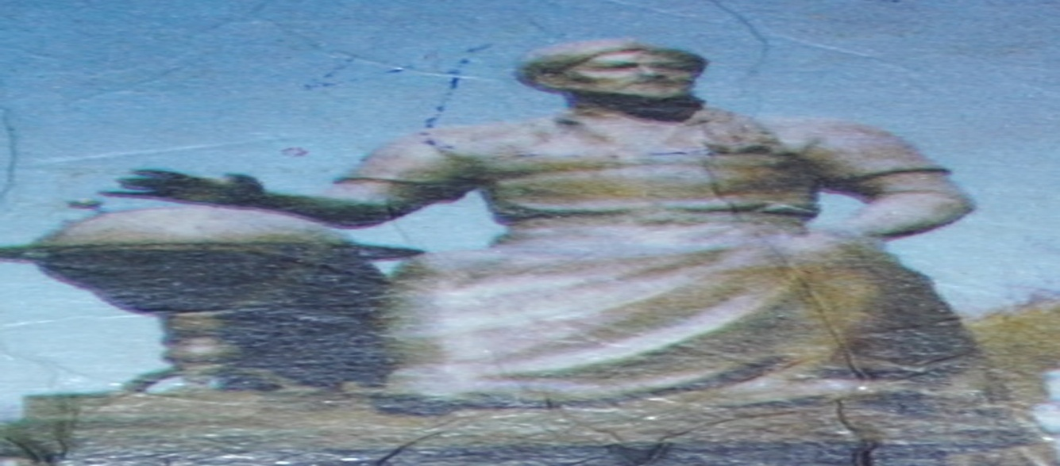
2-boshlovchi Matematikada nisbatlar nazariyasiga oid ishlari katta ahamiiyatga ega bo’lgan,”uch miqdor qoidasi” nomi nomalumni topish qoidasini yaratgan buyuk bobokalonimiz kim?Javob : Abu Rayhon Beruniy 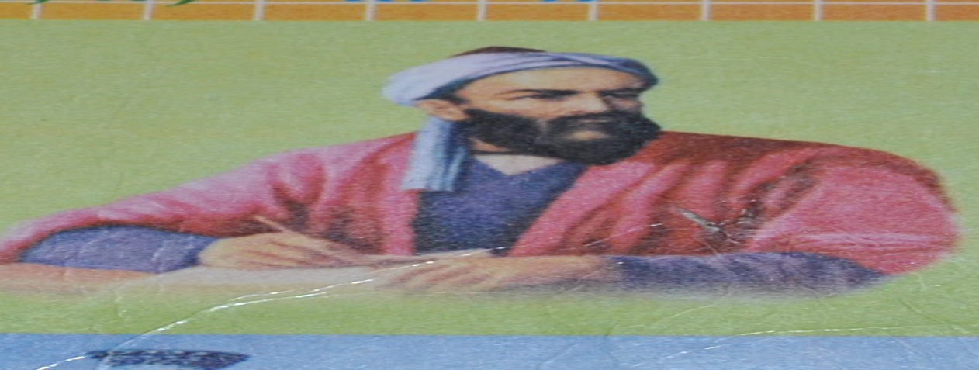
1-boshlovchi
1394 yil 22 martda tug’ilgan matematik olim, astronom davlat arbobi o’z ilmiy maktabiga,o’z observatoriyasiga ega bo’lgan sonlarni “to’rt usulida “ qo’shish qoidasini yaratgan buyuk bobokalonimiz kim?
Javob : Mirzo Ulug’bek
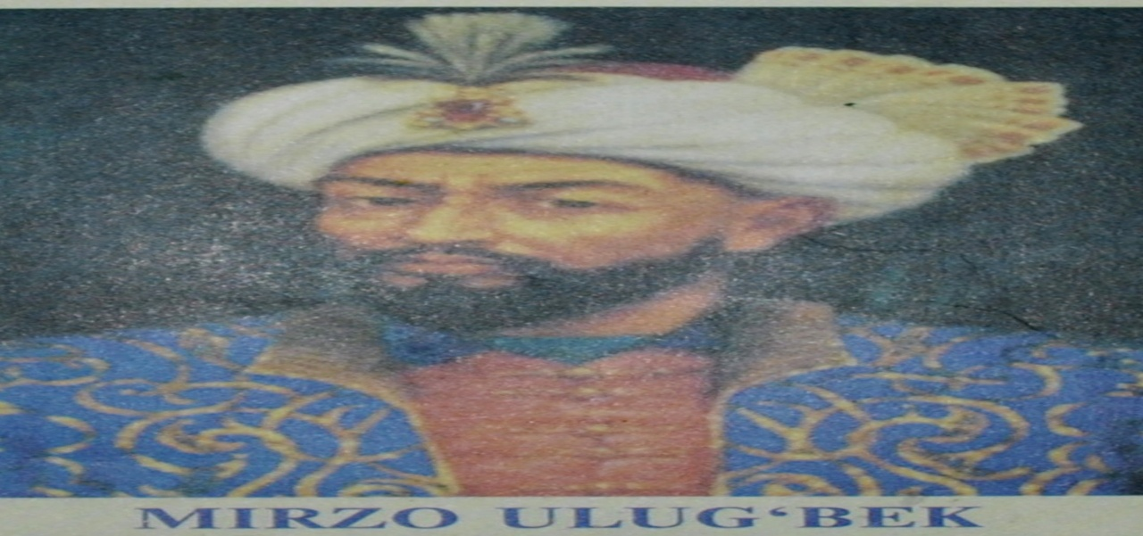
2-boshlovchi endi navbatnni musiqali dam olishga berib, davraga 8”A”-sinf o’quvchilarini taklif etamiz.
1-boshlovchi endi navbatni
Endi navbatni tomoshabinlar ishtirokida qiziqarli savol-javobga beramiz.
1-savol. O’zbekistondagi biror son nomi bilan ataladigan joy nomlarini ayting.
Javob: uchquduq, 4 ko’l, 5 1-boshlovchi . 1-boshlovchi 5 kent, uchqo’rg’on,6 ariq,
7 taxta, qirq tosh, qirq qiz, ellik qal’a , ming buloq,…
2-boshlovchi . 606 sonini hech qanday arifmetik amal bajarmasdan 1,5 baravar oshiring.
606 180⁰ga buriladi.
3)qachon 3 ni ko’rib 15 deymiz?
Javob:Soat kunduzi 3-00 -15-00 degani
2-boshlovchi:. Endi navbatni 8-“V” sinf o’quvсhilariga berib ular ijrosida matematika tarixiga oid sahna ko’rinishini tomosha qilamiz.
1-boshlovchi:Navbatni yumor sahifasiga berib, bu sahifani “Matematiklar kuladi” deb nomladik. Marhamat tomosha qiling.
Endi so’z navbatini maktabning matematika va informatika fani o’qituvchisi F.Majidovaga berib, fan oyligi munosabati bilan tayyorlangan bukletlar, referatlar tanlovlarining natijalarini eshitamiz.

